Индивидуальный проект

4 этап

Кучеренко София

Содержание

# 1 Цель работы

Добавить два поста и ссылки.

# 2 Выполнение лабораторной работы

Описываются проведённые действия, в качестве иллюстрации даётся ссылка на иллюстрацию

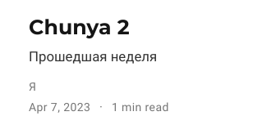

Пост 1



Пост 1

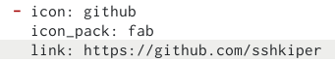

Ссылка

# 3 Выводы

Цель работы выполнена.